Консультация логопеда для родителей детей ясельной и младшей групп

«Развитие фонематического слуха у детей»

Несформированность фонематического слуха негативно влияет на формирование звукопроизношения у детей. Такие дети часто искажают в речи те звуки, которые умеют произносить правильно. Для них характерны также нарушения звуковой и слоговой структур слова (пропуск, вставка, перестановка, повторение звуков и слогов).

При этом отмечается связь фонематических и лексико –грамматических представлений.

Для усвоения фонетической стороны языка необходимо не только наличие у детей сохранного слуха и достаточно подготовленного артикуляционного аппарата, но и умение хорошо слушать, слышать и различать правильное и неправильное произношение звуков в чужой и собственной речи, а также контролировать собственное произношение.

Формируется такой слух постепенно, начиная с момента появления на свет ребенка. На слайде мы с вами можем увидеть этапы формирования фонематического слуха/восприятия по возрастам.

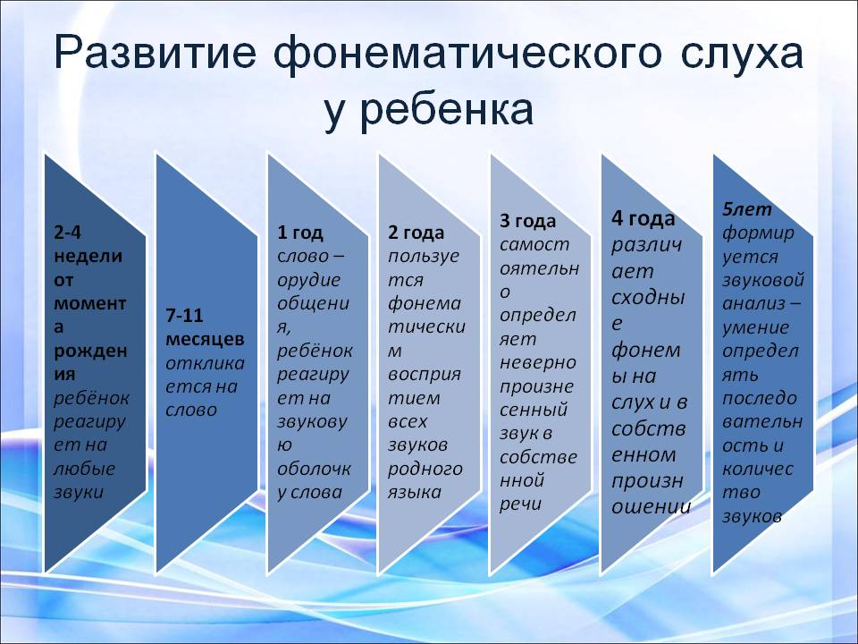

Развитый фонематический слух ребенка является непременным условием успешного обучения грамоте. Поэтому ранняя коррекция фонематических процессов является необходимой для своевременного преодоления его недоразвития.

Для развития фонематического слуха, коррекции звукопроизношения используются различные игры и упражнения.

Существует несколько этапов в развитии речевого слуха, я вам сегодня расскажу о первых двух этапах, важных для возраста ваших детей.

Этапность коррекции в развитии фонематического слуха:

1. Первый этап

-узнавание неречевых звуков.

Различение на слух неречевых звуков является фундаментом и основой развития

фонематического слуха.

Игра "Угадай, что звучало".

Внимательно послушайте с ребенком шум воды,

шелест газеты, звон ложек, скрип двери и другие бытовые звуки. Предложите ребенку закрыть глаза и отгадать, что это звучало.

Игра "Шумящие мешочки".

Вместе с малышом насыпьте в мешочки или коробочки крупу, пуговицы, скрепки и т.д. Ребенок должен угадать по звуку потряхиваемого мешочка, что у него внутри.

Игра "Волшебная палочка".

Взяв карандаш или палку любого назначения, постучите ею по разным предметам в доме. Волшебная палочка заставит звучать вазу, стол, стену, миску...

Потом усложните задание - ребенок отгадывает с закрытыми

глазами, какой предмет зазвучал.

Игра "Жмурки".

Ребенку завязывают глаза, и он двигается в сторону звенящего

колокольчика, бубна, свистка.

Игра "Похлопаем".

Ребенок повторяет ритмический рисунок хлопков. Например,

два хлопка, пауза, один хлопок, пауза, два хлопка. В усложненном варианте малыш повторяет ритм с закрытыми глазами.

2. Второй этап - различение звуков речи по тембру, силе и высоте.

Игра "Узнай свой голос".

Запишите на кассету голоса близких людей и голос самого ребенка. Попросите его угадать, кто говорит.

Игра "Громко - тихо".

Договоритесь, что ребенок будет выполнять определенные

действия, когда вы произносите слова громко и когда тихо. Есть похожий вариант игры

Игра "Далеко - близко".

Вы говорите слово громко, ребенок отвечает – близко. Говорите

слово тихо, ребенок отвечает - далеко.